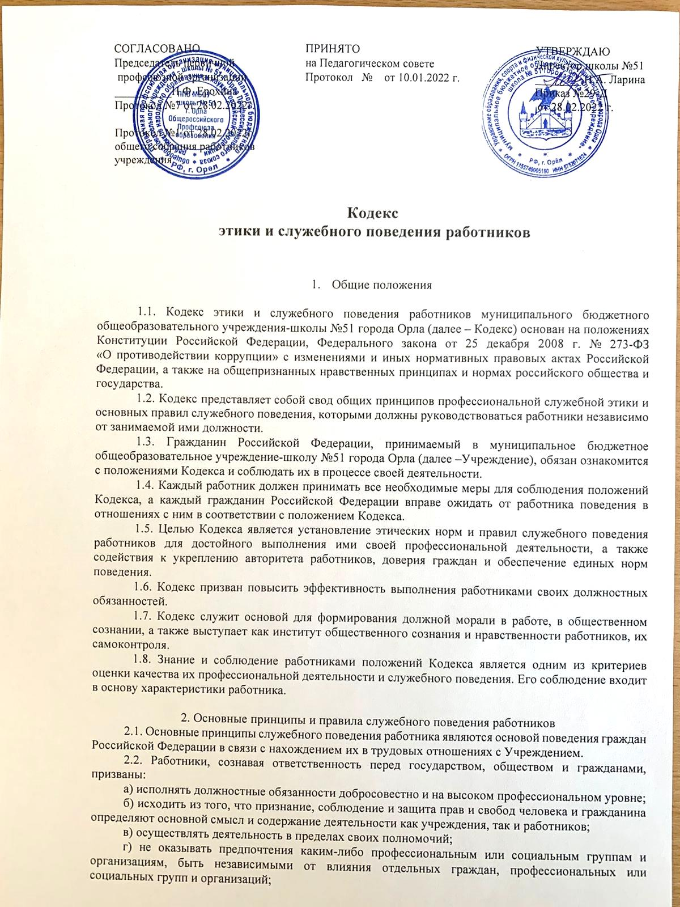

д) исключать действия, связанные с влиянием каких-либо личных, имущественных (финансовых) и иных интересов, препятствующих добросовестному исполнению ими должностных обязанностей;
е) уведомлять работодателя обо всех случаях обращения к работнику каких-либо лиц в целях склонения к совершению коррупционных правонарушений;
ж) соблюдать установленные федеральными законами ограничения и запреты, исполнять обязанности;
з) соблюдать нейтральность, исключающую возможность влияния на их деятельность решений политических партий и общественных объединений;
и) соблюдать нормы служебной, профессиональной этики и правила делового поведения;
к) проявлять корректность и внимательность в обращении с гражданами и должностными лицами;
л) проявлять терпимость и уважение к обычаям и традициям народов России, учитывать культурные и иные особенности различных этнических, социальных групп и концессий, способствовать межнациональному и межконфессиональному согласию;
м) воздерживаться от поведения, которое могло бы вызвать сомнение в объективном исполнении работником должностных обязанностей, а также избегать конфликтных ситуаций, способных нанести ущерб их репутации или авторитету учреждения;
н) принимать предусмотренные законодательством Российской Федерации меры по недопущению возникновению конфликта интересов и урегулированию возникших конфликтов интересов;
о) не использовать служебное положение для оказания влияния на деятельность организаций, должностных лиц и граждан при решении вопросов личного характера;
п) воздерживаться от публичных высказываний, суждений и оценок в отношении деятельности Учреждения, его руководителя, если это не входит в должностные обязанности работника;
р) соблюдать установленные в Учреждении правила публичных выступлений и предоставления информации;
с) уважительно относится к деятельности представителей средств массовой информации по информированию общества о работе Учреждения, а также оказывать содействие в получении достоверной информации в установленном порядке;
т) постоянно стремиться к обеспечению как можно более эффективного распоряжения ресурсами, находящимися в сфере его ответственности.
2.3.Работники обязаны соблюдать Конституцию Российской Федерации, Федеральные законы, иные нормативные правовые акты Российской Федерации.
2.4.Работники в своей деятельности не должны допускать нарушения законов и иных нормативных правовых актов, исходя из политической, экономической целесообразности либо по иным мотивам.
2.5.Работники обязаны противодействовать проявлениям коррупции и предпринимать меры по ее профилактике в порядке, установленном законодательством Российской Федерации.
— способствовать созданию благоприятной деловой атмосферы в коллективе;
— проявлять взаимоуважение, вежливость, корректность и внимательность в обращении с коллегами, руководством и посетителями;
— соблюдать нормы профессиональной этики и правила делового поведения;
— воздерживаться от поведения, которое могло бы вызвать сомнение в добросовестном исполнении работником должностных обязанностей;
— избегать конфликтных ситуаций, способных нанести ущерб репутации самого работника или авторитету Компании;
— воздерживаться от публичных высказываний, суждений и оценок в отношении деятельности Компании и ее руководства, если это не входит в должностные обязанности работника.
В служебном поведении работники воздерживаются:
— от грубости, проявлений пренебрежительного тона, заносчивости, предвзятых замечаний, предъявления неправомерных, незаслуженных обвинений;
— от угроз, оскорбительных выражений или реплик, действий, препятствующих нормальному общению или провоцирующих противоправное поведение.
2.6.Работники при исполнении ими должностных обязанностей не должны допускать личную заинтересованность, которая приводит или может привести к конфликту интересов. При приеме на работу и исполнении должностных обязанностей работник обязан заявить о наличии или возможности наличия у него личной заинтересованности, которая влияет или может повлиять на надлежащее исполнение ими должностных обязанностей.
2.7.Работник может обрабатывать и передавать информацию при соблюдении действующих в Учреждении норм и требований, принятых в соответствии с законодательством Российской Федерации.
2.8. Работник обязан принимать соответствующие меры по обеспечению безопасности и конфиденциальности информации, за несанкционированное оглашение которой он несет ответственность или (и) которая стала известна ему в связи с исполнением им должностных обязанностей.
2.9.Работник, наделенный организационно – распорядительными полномочиями по отношению к другим работникам, должен быть для них образцом профессионализма, безупречной репутации, способствовать формированию в органе местного самоуправления либо его подразделении благоприятного для эффективной работы морально-психологического климата.
2.10.Работник, наделенный организационно-распорядительными полномочиями по отношению к другим работникам, призван:
а) принимать меры по предотвращению и урегулированию конфликта интересов;
б) принимать меры по предупреждению коррупции;
в) не допускать случаев принуждения работников к участию в деятельности политических партий и общественных объединений.
2.11.Работник, наделенный организационно–распорядительными полномочиями по отношению к другим работникам, должен принимать меры к тому, чтобы подчиненные ему работники не допускали коррупционно-опасного поведения, своим личным поведением подавать пример честности, беспристрастности и справедливости.
2.12.Работник, наделенный организационно-распорядительными полномочиями по отношению к другим работникам, несет ответственность в соответствии с законодательством Российской Федерации за действия или бездействие подчиненных ему сотрудников, нарушающих принципы этики и правила служебного поведения, если он не принял меры по недопущению таких действий.

3. Этические правила служебного поведения работников.

3.1. В служебном поведении работнику необходимо исходить из конституционных положений о том, что человек, его права и свободы являются высшей ценностью, и каждый гражданин имеет право на неприкосновенность частной жизни, личную и семейную тайну, защиту чести, достоинства и своего доброго имени.
3.2. В служебном поведении работник воздерживается от:
а) любого вида высказываний и действий дискриминационного характера по признакам пола, возраста, расы, национальности, языка, гражданства, социального, имущественного или семейного положения, политических или религиозных предпочтений;
б) грубости, проявлений пренебрежительного тона, заносчивости, предвзятых замечаний, предъявленных неправомерных, незаслуженных обвинений;
в) угроз, оскорбительных выражений или реплик, действий, препятствующих нормальному общению или провоцирующих противоправное поведение;
г) курения на территории образовательного учреждения;
д) фотосъемка, видеосъемка в Учреждении запрещена, за исключением случаев, указанных в должностной инструкции и в соответствии с мероприятиями, указанными в плане работы школы.
3.3. Работники призваны способствовать своим служебным поведением установлению в коллективе деловых взаимоотношений и конструктивного сотрудничества друг с другом. Работники должны быть вежливыми, доброжелательными, корректными, внимательными и проявлять терпимость в общении с гражданами и коллегами, проявлять доброжелательность, уважение и терпимость к другим сотрудникам, детям, родителям и партнерам работодателя, способствовать созданию на работе благоприятного делового и морального климата.
3.4. Внешний вид работника в зависимости от условий работы и формата мероприятия должен соответствовать общепринятому деловому стилю, который отличает официальность, сдержанность, традиционность, аккуратность.

4. Ответственность за нарушение положений Кодекса
4.1. Нарушение работником положений Кодекса подлежит моральному осуждению на заседании Комиссии по урегулированию споров, соблюдению требований к поведению работников Учреждения и урегулированию конфликта интересов, а в случаях, предусмотренных федеральными законами, нарушение положений Кодекса этики влечет применение к работнику мер юридической и дисциплинарной ответственности. Соблюдение работником положений Кодекса этики учитывается при наложении дисциплинарных взысканий.

